

**QUALIDADE DE SOFTWARE**

Leandro Bernardini

Análise de Qualidade

Fortaleza

2025

# RESUMO

Este relatório tem por objetivo realizar a Análise de Qualidade de um produto em específico: uma camiseta tecnológica da marca Insider, chamada Tech T-Shirt. Serão abordados diversos temas acerca da qualidade do produto para que sua avaliação seja a mais completa possível. Abordaremos suas características de forma objetiva e falaremos sobre a experiência de usuário baseada em um uso de 6 meses a 1 ano do produto.

# SUMÁRIO

1. RESUMO 2

2. SUMÁRIO 3

3. INTRODUÇÃO 4

4. O PROJETO 5

4.1 Detalhes do produto ou serviço 5

4.2 Tabela de Análise 5

4.3 Relatório 6

4.4 Evidências 7

4.5 Onde encontrar 8

5. CONCLUSÃO 8

6. REFERÊNCIAS BIBLIOGRÁFICAS 8

# INTRODUÇÃO

Recentemente as camisas tecnológicas se tornaram uma febre no mercado de vestimentas, mas será que elas realmente cumprem tudo o que prometem oferecer? Neste trabalho é onde iremos analisar suas características e tentar entender o porquê elas ficaram tão famosas. Iremos realizar avaliações com critérios objetivos acerca de um exemplar dessas camisetas e conferir suas qualidades estão de acordo com a sua fama.

# O PROJETO

Como um auditor de qualidade, meu papel neste trabalho será analisar e avaliar todas as características da Tech T-Shirt da Insider. Irei avaliar tópicos em uma tabela, como: durabilidade, usabilidade, performance etc., e depois iremos fazer um relatório geral das conclusões acerca do produto, se ele vale a pena ou não e assim por diante.

## Detalhes do produto

|  |  |
| --- | --- |
| **Nome do produto:** | Tech T-Shirt |
| **Fabricante:** | Insider |
| **Tempo de uso:** | 6 meses a 2 anos |
| **Outros detalhes relevantes sobre o produto:** | Será avaliado o modelo ‘padrão’ da marca na cor preta, que é a Tech T-Shirt. Portanto, os testes só se aplicam a este produto e suas conclusões não servem para outros produtos da marca, como polos, meias, camisas sociais nem camisetas do mesmo modelo, mas de outras cores. |

## Tabela de Análise

|  |  |  |
| --- | --- | --- |
| **Característica** | **Sua percepção** | **Referência da evidência [caso tenha]** |
| **Usabilidade:** | A experiência de usuário é a melhor possível. Desde que comecei a usar tais camisas, tenho cada vez adquirido mais do mesmo modelo e de outras cores. Até agora sem arrependimentos, visto que elas são boas em praticamente tudo a que se propõe uma camisa tecnológica. Cumprindo assim a promessa de qualidade em todas as características aqui avaliadas. | não possui evidência |
| **Matéria prima:** | O produto apresenta uma excelente construção, feito de matérias-primas especiais para diferenciá-los dos concorrentes, dando a ele essa característica chamada ‘tech’. O produto em si já tem quase dois anos de uso e continua com a mesma qualidade. | não possui evidência |
| **Performance:** | A camiseta honrou o apelido de ‘tech’, pois a performance que ela promete foi cumprida em minha experiência: o tecido não ficou frouxo com as lavagens nem encolheu e, principalmente, não deixou a transpiração natural de dias quentes manchar a camisa ou incomodar com odor desagradável. | não possui evidência |
| **Design:** | O design é simples e objetivo: uma camiseta preta sem nomes, imagens nem logos de marca. Por ser uma camisa minimalista, tende a agradar um grande público, já que se encaixa em quase qualquer situação. Outra vantagem é que o usuário não precisa gastar muito tempo pensando em escolher uma roupa para sair. Evitar esse tipo de estresse tem sido uma mão na roda no dia a dia. | não possui evidência |
| **Acabamento:** | O acabamento também é bem-feito. Não vi sinais de rebarba ou má-costura. Tive sensação de conforto e leveza no dia a dia, já que a camiseta tem um peso leve, não incomodando ao usar por longos períodos. | não possui evidência |
| **Tamanho:** | A camisa de tamanho M (meu tamanho) se mostrou adequada para praticamente todas as situações que eu a quis usar, pois o decaimento da camisa se adequa ao corpo, nem ficando frouxa demais nem apertada demais. Isso é muito bom para você ficar tranquilo, já que sabe que mesmo que você engorde ou emagreça um pouco no decorrer do tempo a camisa não deixará de servir bem a você. | não possui evidência |

## Relatório

O item analisado, que foi a Tech T-Shirt, apresentou excelentes resultados nos mais diversos testes feitos por mim. Desde características básicas como o tamanho da camisa até a sua durabilidade e acabamento, podemos dizer que ela tirou “nota máxima”. Durante todo o tempo de uso (quase 2 anos), eu usei essa camisa nas mais diversas situações possíveis, desde ir à padaria até festas à noite, e em todas elas a camisa sempre me deixou superconfortável, mantendo uma boa temperatura corporal de acordo com o ambiente em que estava e mostrando um alto nível de confiança quando se fala em “segurar” a transpiração das axilas.

Hoje já tenho mais algumas camisas da mesma marca e do mesmo modelo, variando apenas as cores, de tanto que gostei da experiência. Utilizo elas para praticamente tudo e cada vez mais deixo de usar minhas outras camisas que, infelizmente com o tempo, ficam cada vez com aparência de mais velhas. Já a camisa da Insider, desde o primeiro exemplar, é perceptível a manutenção da qualidade da camisa no decorrer do tempo. A minha primeira camisa até hoje parece que é nova, a ponto de eu não saber identificar qual é o modelo velho ou novo (já que tenho mais de uma na cor preta).

A conclusão sobre o item é que vale super a pena investir um valor maior em uma camisa tecnológica, pelo menos esse modelo dessa marca, pois ele cumpriu todos os requisitos de qualidade a que ele se propôs a realizar. E mais: fez isso de forma exemplar e com excelência. É um produto que eu indicaria para qualquer pessoa interessada em ter uma camisa com estilo simples, mas que é confortável e tem qualidade. Está aprovada.

## Evidências

Foto do produto tirada por um celular. A cor parece lavada porque há uma luz de teto acima do local, influenciando a qualidade da imagem.

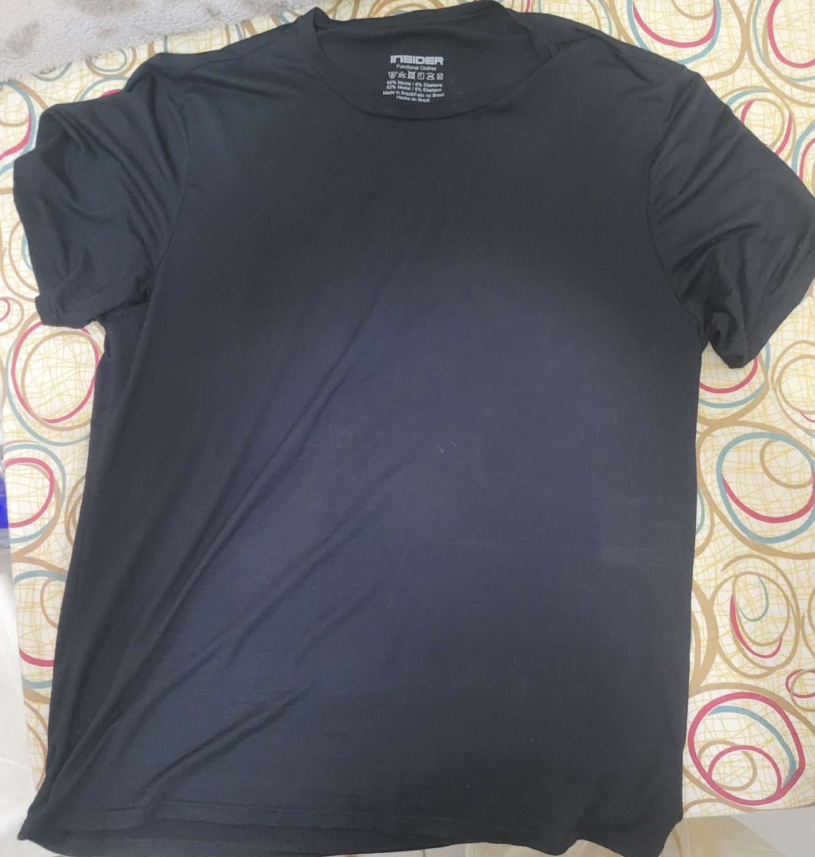

## Onde encontrar

Diretamente do site da marca: https://www.insiderstore.com.br/products/tech-t-shirt

# CONCLUSÃO

Para concluir, a realização desse trabalho me fez rever alguns conceitos que eu havia visto há muitos anos na época da faculdade sobre as regras e padronização da ABNT. Particularmente, são exercícios aos quais não tenho muito prazer em fazer, mas entendo perfeitamente a importância deles para a formação do profissional que os realiza, bem como para apresentação de trabalhos, realização de estudos e pesquisas sobre diversos temas.

Fui pego um pouco de surpresa, pois não imaginava ter que fazer algo parecido com isso dentro de um curso de TI, mas o importante é superar os desafios e aproveitar os aprendizados para aplicar na minha vida profissional, pois sei que conhecimento é bem-vindo e com a prática no decorrer do tempo, a tendência e o objetivo é se tornar um profissional cada vez melhor.

# REFERÊNCIAS BIBLIOGRÁFICAS

https://www.insiderstore.com.br/